台北市九十二學年度
高級中學電腦軟體設計競賽決賽試題
一、請寫一程式模擬電子購物車，消費者在下列畫面操作:
(1)點選產品項目時，右邊必須顯示其產品名稱及單價，接著消費者輸入數量後，按確定鈕，小計處必須
顯示金額。
(2)點選取消，表示不購買此產品。
(3)點選結帳時，請以小寫及大寫顯示其消費總金額。
(4)點選重算，表示清除購物車。
(5)點選結束時，程式即關閉視窗。
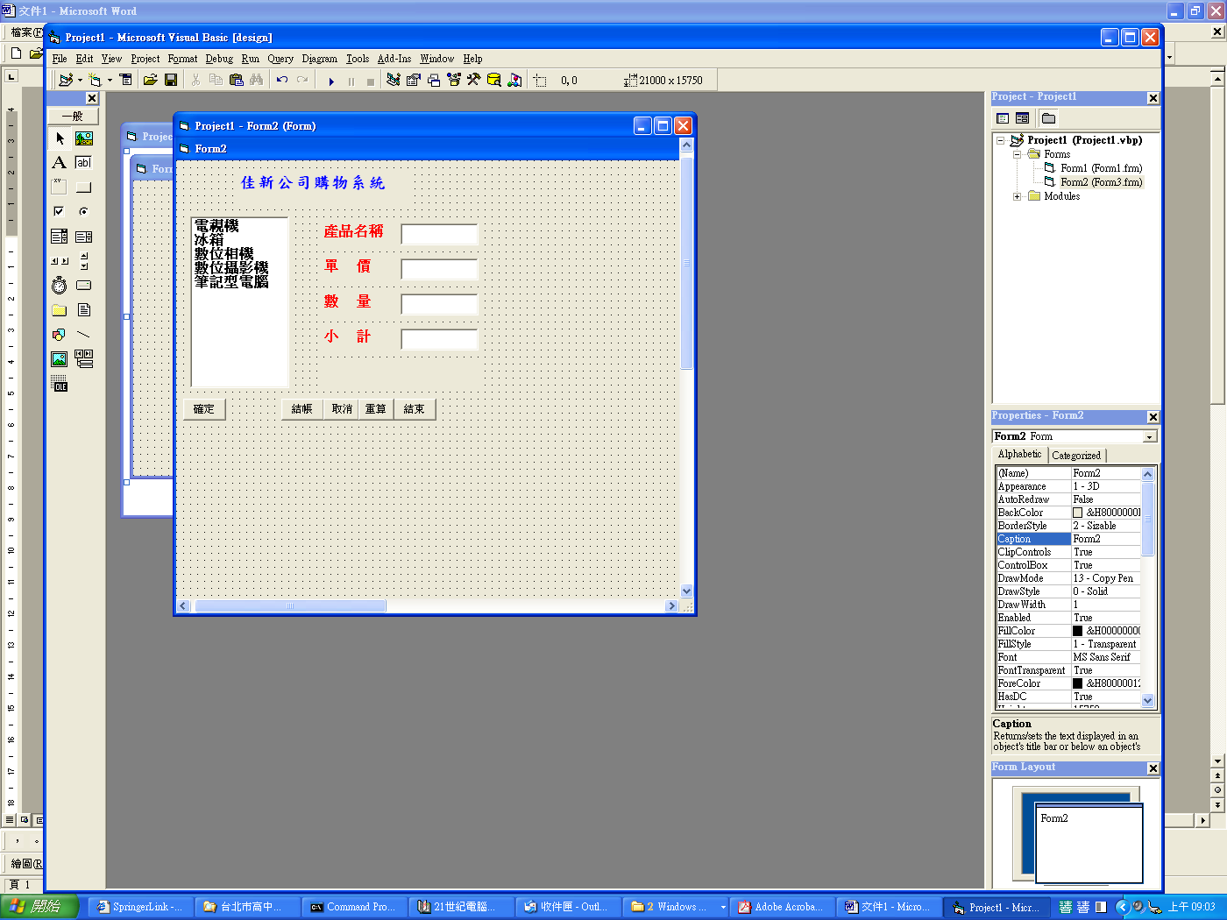

二、使用隨機檔建立一個簡易的圖書管理系統，功能說明如下:
(1)使用功能表(Main Menu)建立圖書管理系統，可處理新增、刪除、修改及查詢作業，說明功能表為
簡單解說各項作業操作處理方法。20%
(2)自行定義圖書基本資料項目: 書籍編號、書籍名稱、數量、單價及作者名稱。10%
(3)執行新增時，在鍵入書籍編號時須考慮是否已建立；執行刪除時，鍵入書籍編號後將資料顯示出，須考慮此筆資料是否已建立，刪除時要作確認；執行修改時，鍵入書籍編號後將資料顯示出，更正完成後再作確認；執行查詢時，鍵入書籍名稱或作者名稱後將資料顯示出。表單畫面請自行設計完成。70%
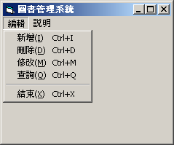

三、活動總收穫之計算
(一)活動排程
小英預定於星期日7:00~17:00參加一些活動。為了不浪費時間，小英希望當天參加的活動總收穫最多。假設每一項活動有起迄時間及一正整數表示預期收穫量，每項活動全程參加之後，可得該項活動之預期收穫量。請寫一程式幫小英選擇當天應參加的活動，以達成最高收穫量（不考慮活動間之往返時間），若總收穫量相同時，以參加較少活動為最後選擇。請注意小英在每一段時間皆只能參加一項活動，且每一項活動須全程參加完畢後，才能再參加下一項活動。

(二)輸入格式:
- 第一列有一個正整數，代表活動之個數n，請注意n<=10。其後有n列，每一列代表一項活動。
- 每一列之資料依序為活動名稱、活動起始參加時間、結束時間、及預期收穫量。
- 各項資料之間，以兩個空白分隔。活動名稱為英文字母（不超過10個字母）；時間為24小時制，以4個阿拉伯數字表示，且各時間均為整點時間（如七時、八時、九時、十時…），例如0800表示上午八時，1400表示下午二時；預期收穫量為一個正整數。

(三)輸出格式:
印出一列，依序列出可參加活動的活動名稱及其總收穫量；各項資料之間以二個空白分隔。
※範例（下列輸入出範例僅供了解題意參考）
輸入範例:
7
A1 0700 0800 1
A2 0800 1000 6
A3 0800 0900 3
A4 0900 1100 5
A5 1000 1600 10
A6 1200 1500 7
A7 1400 1700 8
輸出範例:
A1 A2 A5 17

四、二十一點遊戲
一副樸克有4種花色，分別為黑桃（S）、紅桃（H）、方塊（D）和梅花（C），每一花色有13張牌，分別為A、2、3、4、5、6、7、8、9、10、J、Q、K，所以共有52張牌。
記點規則：10、J、Q、K不論花色，皆為10點；A可為1點或11點；2、3、…、8、9分別計2、3、…
、8、9點。
遊戲規則：遊戲中電腦扮演莊家，玩家可為1至6人。遊戲開始時，莊家和玩家皆發兩張牌，莊家的
牌為一明（顯示點數）一暗（不顯示點數），玩家兩張牌皆為明牌（顯示點數）。
(1)若莊家開始之兩張牌為21點時，莊家亮牌（顯示兩張牌之點數），此時若某一玩家亦為兩張牌21點，
莊家和此玩家平手，其餘則莊家贏。
(2)若莊家開始之兩張牌不為21點時，此時若某一玩家為兩張牌21點，則此玩家贏。
(3)由未分勝負之玩家依序開始補牌，當玩家點數未超過21點時，該玩家可自行決定補牌或不補牌，當玩家點數超過21點時，不論莊家點數為何，玩家輸；總牌數已達5張時，不得再補牌。
(4)當所有玩家補牌完畢後，莊家先亮牌，若莊家總點數未達17點時，莊家必須補牌；莊家總點數已達17點或以上時，莊家不得補牌。莊家總牌數已達5張時，亦不得再補牌。
(5)莊家總點數超過21點時，莊家輸；否則莊家和玩家點數大者為贏家，點數相同為平手。

程式以下列選單開始遊戲。
1. 遊戲開始
2. 設定玩家數（最多6人、最少1人，目前設定3人）
3. 結束
遊戲開始：發牌及補牌皆以隨機方式派牌，必須顯示莊家和玩家的明牌，如S A、H 9、D 10、C K等，每一張牌皆不得重覆，然後依規則補牌並決定勝負。
設定玩家數：可更改目前的玩家數目。
結束：統計莊家之勝負數（如：勝 15，負 6，平手 3），並結束程式。

計分方式：
樸克牌顯示 10分，發牌及補牌 30分，勝負決定 15分，玩家數設定 10分，莊家勝負數之統計 15分，介面設計和其他 20分。

